Қазақстан Республикасы ұлттық қауiпсiздiк органдарының нышандары туралы
Қазақстан Республикасы Президентiнiң Жарлығы. 1997 жылғы 23 мамырдағы N 3526
Ескерту. Тақырыпқа өзгерту енгізілді - ҚР Президентінің 2011.09.30 № 155 Жарлығымен.
Қазақстан Республикасы Конституциясының 61-бабының 3-тармағының екiншi абзацына сәйкес және Қазақстан Республикасы ұлттық қауiпсiздiк органдарының нышандарын белгiлеу мақсатында қаулы етемiн:
Ескерту. Кіріспеге өзгерту енгізілді - ҚР Президентінің 2011.09.30 № 155 Жарлығымен.
1. Қазақстан Республикасының ұлттық қауiпсiздiк органдарының нышандары:
1) Қазақстан Республикасының ұлттық қауiпсiздiк органдарының туы;
2) Қазақстан Республикасының ұлттық қауiпсiздiк органдарының
эмблемасы;
3) <*>
Ескерту. 3)-тармақша алып тасталды - Қазақстан Республикасы Президентінің 2002.05.27. N 882 жарлығымен.
2. Алып тасталды - ҚР Президентінің 2011.09.30 № 155 Жарлығымен.
3. Мыналардың:
1) Қазақстан Республикасы ұлттық қауiпсiздiк органдары жалауының;
2) Қазақстан Республикасы ұлттық қауiпсiздiк органдары эмблемасының омырауға тағатын арнайы белгiсiнiң;
3) <*>
4) <*>
5) <*>
6) <*>
Ескерту. 3)-6)-тармақшалар алып тасталды - Қазақстан Республикасы Президентінің 2002.05.27. N 882 жарлығымен.
4. Қазақстан Республикасы ұлттық қауіпсіздік органдарының нышандарын дайындауды Қазақстан Республикасының мемлекеттік нышандарын дайындайтын кәсіпорындар жүзеге асырады деп белгіленсін.
Ескерту. 4-тармақ жаңа редакцияда - ҚР Президентінің 2011.09.30 № 155 Жарлығымен.
5. Былай деп белгiленсiн:
1) Қазақстан Республикасы ұлттық қауiпсiздiк органдарының жалауы Қазақстан Республикасы Ұлттық қауiпсiздiк комитетi Төрағасы мен Ұлттық қауiпсiздiк комитетi органдары басшыларының кабинеттерiнде орнатылады. Жалау үй-жайдан, әдетте, жеке құрамның қатысуына байланысты шараларға ғана шығарылады;
2) Қазақстан Республикасы ұлттық қауiпсiздiк органдарының эмблемасы Қазақстан Республикасы Ұлттық қауiпсiздiк комитетiнiң қызмет ғимараттарында, сондай-ақ ұлттық қауiпсiздiк комитетi органдарының ғимараттарында орнатылады;
3) Қазақстан Республикасы Ұлттық қауiпсiздiк комитетi Төрағасының бұйрықтарымен және өзге де нормативтiк актiлерiмен Қазақстан Республикасы ұлттық қауiпсiздiк органдары нышандарының бейнесiн мiндеттi түрде көрнекiлендiрудiң басқа да реттерi қарастырылуы мүмкiн.
6. Нышандарды дайындау бюджетте Қазақстан Республикасы ұлттық қауіпсіздік органдарын ұстауға бөлінетін қаражат есебінен жүзеге асырылады деп белгіленсін.
Ескерту. 6-тармақ жаңа редакцияда - ҚР Президентінің 2011.09.30 № 155 Жарлығымен.
7. Қазақстан Республикасының Үкiметi Қазақстан Республикасы Ұлттық қауiпсiздiк комитетiнiң ұсынуы бойынша өзiнiң нормативтiк актiлерiн осы жарлыққа сәйкес келтiрсiн.
8. Осы жарлық қол қойылған күнiнен бастап күшiне енедi.
Қазақстан Республикасының
Президентi
Қазақстан Республикасы
Президентінің
1997 жылғы 23 мамырдағы
№ 3526 Жарлығымен
БЕКІТІЛГЕН
Ескерту. Қосымша жаңа редакцияда - ҚР Президентінің 2012.09.14 № 377 Жарлығымен.
Қазақстан Республикасы ұлттық қауіпсіздік органдары туының
СИПАТТАМАСЫ
Қазақстан Республикасы ұлттық қауіпсіздік органдарының туы шеттерінің арақатынасы 2:3 (көлемі 1000:1500 мм) көктікен (көк) түсті тік бұрышты жалпақ матадан тұрады. Тудың ортасында диаметрі 500 мм (тудың енінің қатынасы бойынша 1/3) алтын (сары) түсті Қазақстан Республикасы ұлттық қауіпсіздік органдары эмблемасының негізгі трафаретті бейнесі - айшықталған жеті ұшты жұлдыз, жұлдыздың ортасында шаңырағы бар кіші қалқан орналасқан.
Тудың сол жағы диаметрі 32 мм және ұзындығы 2000 мм сапқа кигізуге ыңғайлы етіп тігіледі. Саптың ұшы найза түрінде болады және алтын-сары түсті металдан әзірленген. Ұштықтың ұзындығы 260 мм, ені 110 мм. Найзаға ұшында қос шашағы бар алтын-сары түстес өрілген бау бекітілген. Баудың ұзындығы 750 мм, шашақтардың ұзындығы - 250 мм.
Қазақстан Республикасы ұлттық қауіпсіздік органдарының
ТУЫ
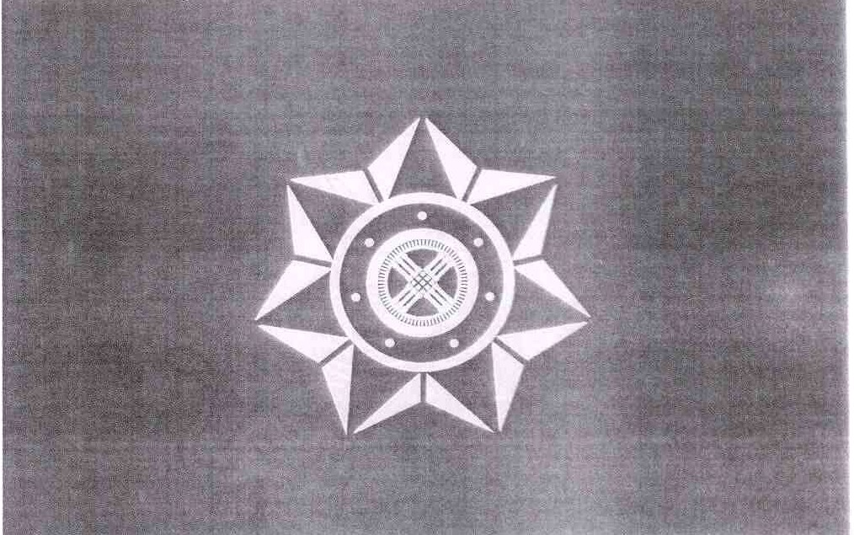
Қазақстан Республикасы
Президентінің
1997 жылғы 23 мамырдағы
№ 3526 Жарлығымен
БЕКІТІЛГЕН
Ескерту. Қосымша жаңа редакцияда - ҚР Президентінің 2012.09.14 № 377 Жарлығымен.
Қазақстан Республикасы
ұлттық қауіпсіздік органдары эмблемасының
СИПАТТАМАСЫ
Қазақстан Республикасы ұлттық қауіпсіздік органдарының эмблемасы алтын (сары) түсті жиекпен (ені 250 мм) көмкерілген, көгілдір (көк) түсті орталық алаңы (диаметрі 750 мм) және көктікен (көк) түсті сыртқы шеңбері (ені 750 мм) бар дөңгелек қалқан (диаметрі 1000 м) бейнесінен тұрады.
Көктікен (көк) түсті қалқанның сыртқы шеңберін бойлай мемлекеттік тілде: үстіңгі жағында «ҚАЗАҚСТАН РЕСПУБЛИКАСЫ», төменгі жағында - «ҰЛТТЫҚ ҚАУІПСІЗДІК КОМИТЕТІ» деген жазу (қаріп биіктігі 550 мм) жазылған. Жазулар күміс (ақ) түсте орындалған.
Қалқанның ортасында көгілдір (көк) түсті алаңның үстінде жеті доғал шұғыласы бар, алтын (сары) негізіне күрең қызыл (қою қызыл) түсті айшықты жеті ұшты жұлдыз (сәулелердің биіктігі бойынша диаметрі - 750 мм) орналасқан.
Жақұтты жұлдыздың ортасында кіші қалқан (диаметрі 400 мм) орналасқан.
Алтын (сары) жиекпен (ені 10 мм) көмкерілген көктікен (көк) түсті қалқанның (ені 40 мм) шеңберін бойлай «НАМЫС. АИБЫН. ОТАН» деген мемлекеттік тілдегі ұран жазуы (қаріп биіктігі 36 мм) жазылған. Жазулар күміс (ақ) түсте орындалған.
Қалқанның ортасында көгілдір (көк) түстің үстіне алтын (сары) түсті киіз үй күмбезінің айшықты бейнесі - «шаңырақ» (диаметрі 280 мм) орналасқан.
Эмблеманың негізгі бөлшектерін:
кіші қалқан және шаңырағымен бірге ұран жазылған жұлдызды (орта эмблема);
шаңырағы бар кіші қалқанды ұрансыз (кіші эмблема), өз алдында эмблемалар ретінде қолдануға рұқсат етіледі.
Кіші эмблеманы пайдалану кезінде кіші қалқанның сыртқы шеңберін бойлай жеті күміс (ақ) тойтарма шегенің бейнесі салынады.
Қазақстан Республикасы ұлттық қауіпсіздік органдарының
ЭМБЛЕМАСЫ
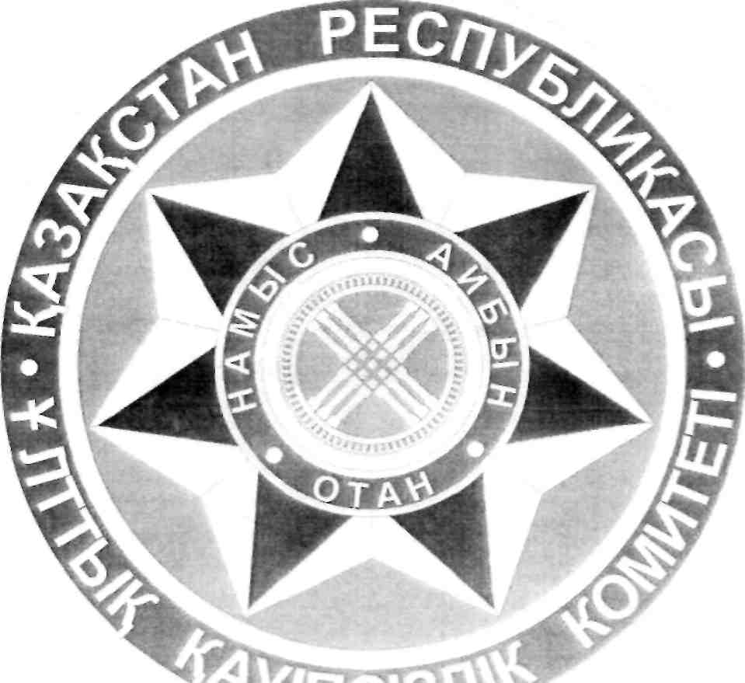

© 2012. Қазақстан Республикасы Әділет министрлігінің «Қазақстан Республикасының Заңнама және құқықтық ақпарат институты» ШЖҚ РМК

